Medlemsbrev Eidsvoll Bygdekvinnelag 26.03.2026
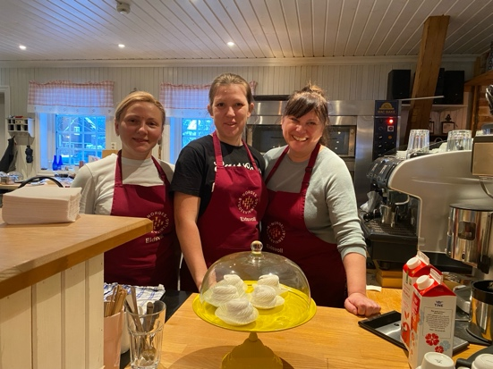
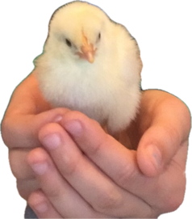
Kjære Bygdekvinner og våre venner.
Året 2026 er i full gang og vi følger planen. Jubileumsåret 2025 satte oss enda mere på kartet i bygda vår Eidsvoll. Det kommer mange henvendelser om hjelp og støtte. Vi prøver å stille opp etter beste evne. Det kan hende du får en telefon, da må du svare ærlig. Har du ikke mulighet så er det helt greit. Ta også kontakt hvis det er noe du ønsker å engasjere deg i. Unni 98485775.
Først refererer jeg litt fra det som er gjennomført, etterpå kommer redigert plan utover mot sommeren og påmeldingsinfo.
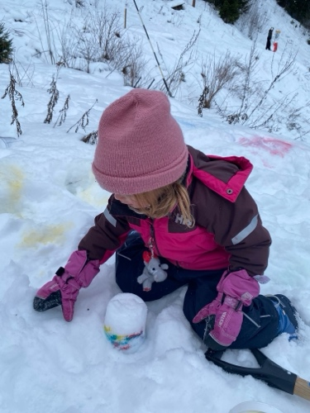
Pop Up kafe på Minne gård i januar. Et initiativ av bygdekvinne Oda S. Christensen og to Ukrainske kafevertinner, Tatiana og Iryna. Intensjonen er språktrening og å lære om norsk kultur. Ny Pop Up kafe´kommer 29.03 og 06.04 på Minne Gård. Bli med som kafemedarbeider kontakt Oda 936 52 522. Velkommen som gjest.
Strikkekafeen er utvidet til Møteplass med strikkekafe og kreativt hjørne. Lokalene er store på Gladbakk, derfor inviterer vi flere grupper og flere aktiviteter inn. Det har vært vellykket med flere generasjoner sammen. Neste møteplass 19.05 kl.1800 på Gladbakk.
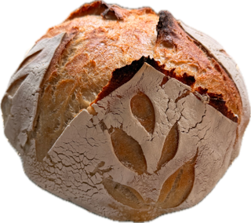
Utedag i februar ble meget vellykket. Ca 60 store og små kom til Finnkollen og ble med på aking, maling i snøen, pølsegrilling og deilig kakao. Det ble en fargerik møteplass.
Kurs i surdeigs baking ble en ny opplevelse. Vi laget surdeigen helt fra bunnen av. De fleste startere vokste som de skulle og noen få døde før bruk og en under heving. Det ble ulike resultater, men det er bare å øve videre. Nydelig på smak var de.
8.mars ble markert på tradisjonelt vis på Eidsvoll 1814. Tema var mensfattigdom og kvinnefellesskap. Ikke så mange kom men flotte foredrag og engasjerende diskusjoner.
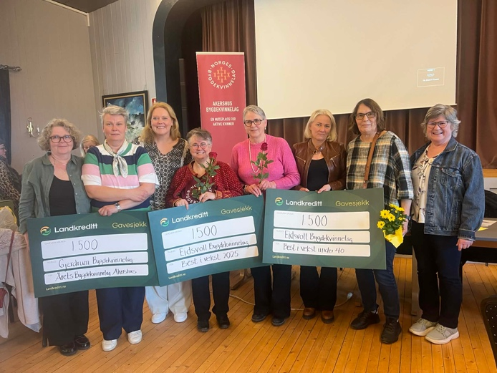
Distrikts årsmøte i Akershus Bygdekvinnelag ble gjennomført lørdag 21.mars med Frogn og Vestby bygdekvinnelag som vertskap.
Vi fikk premien for Best i vekst tredje året på rad. Vi fikk også prisen Best i vekst U40. Gratulerer alle sammen. Vi er stolte over alle nye medlemmer. 28 ble vervet i 2025. Totalt er vi nå 106 medlemmer. Vi gratulerer Gjerdrum Bygdekvinnelag for årets lokallag i Akershus. De var truet med nedleggelse, men har klart å snu. Er du ny og fortsatt ikke fått Boka «Mattradisjoner fra Akershus» så møt opp på våre arrangement fremover. Vi deler ut der.

Vi har gjennomført 1 lefse kurs i vår. I alt 4 lefsebakere ble lært opp av Gunda Mortensen. En stor opplevelse å se kursdeltagere på 10 og 12 år. Utrolig flinke var de. Vi heier på generasjonskompetanseoverføring.
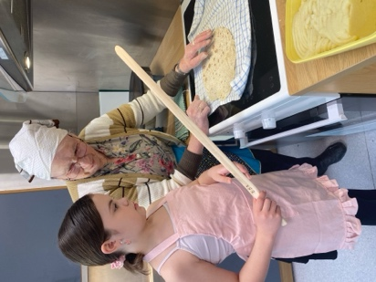
Fra Jord til Bord. Kurs på Aas Skole 03.03.26. Et samarbeid med Eidsvoll Landbruksforening på barneskolene i bygda. 7 skoler er påmeldt til årets prosjekt. Monica Bang holdt et mini kurs i det å dyrke i pallekarm. Furuseth Slakteri AS kom og fortalte om oppdeling av lammeslaktet hver barneskole får til høsten 2026. Vi takker Furuseth Slakteri as.
Vi er i full gang med å lage studieheftet Fra jord til bord. som skal være klart til høsten 26. Dere må glede dere til å se resultatet.

Beredskapsrådet i Eidsvoll Kommune. Vi er med og vi har skrevet under på beredskapsavtale med Eidsvoll Kommune. Dette er et stort satsningsområde og oppfordring fra Norges Bygdekvinnelag sentralt.
Nå kan du kjøpe ditt eget Eidsvoll Bygdekvinnelags FORKLE. Forkle koster 350 kr. Med navnet ditt brodert i gull + 150 kr. Kontakt Unni 98485775.
29.03 og  06.04 | Pop Up Kafe kl.11-16  Språktrening og sosial møteplass. | Minne Gård  Trenger du transport ring Unni 98485775. | Oda 936 52 522.
April  11.04.  16.04  16.04  23.04  25.04 |   Bløtkake kurs  Vårmøte. Foredrag  Sunn start-Barn og kosthold.  Tine M. Sundfør.  FK Eidsvoll  Hyggetreff, smøre og servere snitter. Gratis.  Velkommen.  Kurs i hobby fjørfehold-for alle. | Vilberg Ungdomsskole  Kl.1000-1500  kl.1800. Råholt Ungdomsskole.  Vi hjelper kundene å så frø som de tar med hjem.  Vilberg Helsetun  Underholdning, kaker og kaffe.  Norsk Småfeservice Vognvegen 31, 2072 Dal. | Påmelding til Unni Tømte 98485775, Anne Stine  Medlem 100 kr.  Ikke medlem 150Kr.  Vipps 655746  Fra jord til bord.  Marit, ressurs, Inger Sofie Rigmor.  Vi er invitert. Gratis kurs. 98485775
Mai  17.05  19.05  20.05  Kl. 17.00  27.05 | Levere kaker til Breidablikk 17.mai Kafe.  Møteplass og Strikkekafe  Kreativt hjørne.  Tur og kurs med Romerike sopp- og nyttevekstforening.  Besøke Christian Saxlund  Kl. 1700. på Lerkelund.  Bønsbakken 19. 2073 Bøn | Leveres 16.05  kl 1700-1800 på Breidablikk.  Kl. 1800 Gladbakk.  Kaffe og Kaker.  Nyttevekster.  Oppmøte Wergelands hus. Ta med kurv og saks, store plastposer. Gode sko og klær etter været.  Tema Seterkultur.  Servering. | Kan du bake?  Ring/SMS  Mari Weng 416 89 961  Jane-Britt.  Cassandra.  Anne Marit  Påmelding 918 53 041  Astrid 99380050

Juni  6.-7.juni  11.06  20.06  21.06 | Landsmøte NBK  Såpekurs med Eva Øvren  Kurs gammeldags brødbaking på Bygdetunet.  Sommerfest på bygdetunet  12.00-16.00 | Vilberg Ungdomsskole  Kl.1700-2100.  Unni Weng kursleder.  Samarbeid med Bygdetunets venner. | Unni.  Cassandra påmelding: 458 63 338  Anne-Stine  påmelding 454 45 855.  Unni og Anne H.  Ressursgruppa
Juli  04.07 | Sommertur ut i det Blå hele dagen. | Mere info kommer. | Marit Østeby  Påmelding 901 87 896  Kommer tilbake med info.
 | GOD SOMMER
Ønsker dere alle en Riktig God Påske.
www.tradisjonsmat.no Vi oppfordres av NBK til å sende inn oppskrifter fra Eidsvoll, send BIDRAG TIL helle.berger@bygdekvinnelaget.no
Verv ett nytt medlem www.bygdekvinnlaget.no
TIPS FRA EN BYGDEKVINNE I APRIL
Skal du så et frø med barnebarna så velg squash i melkekartong. Spirer og vokser fort. Sett ut i blomsterbedet i begynnelsen av juni. Gjødsle og vann godt. Morro og høste og grille.

